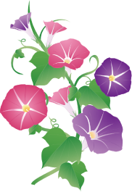
Vol．５ 平成２７年度
一桃舎だより
８月号(AUGUST)

連日の厳しい暑さの中、皆様いかがお過ごしでしょうか。
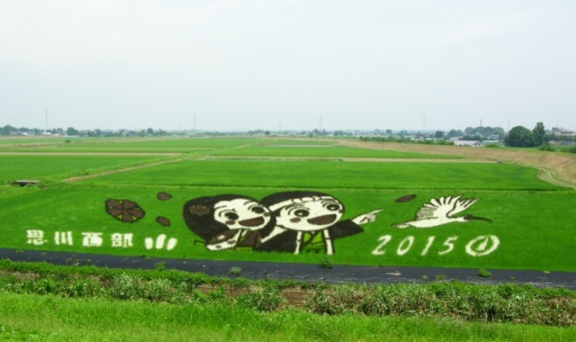
先日、グループホームの渡部世話人が一枚の写真をみせてくれました。それがこちらの写真です。
みなさんは田んぼアートをご存知ですか？
《田んぼアート》とは、田んぼをキャンバスに
見立て色の異なる稲を使って、巨大な絵や文字
を作り出すプロジェクトです。
小山市の田んぼでこんなに素晴らしい作品を
見ることが出来るのですね。下生井会場のほか、
島田会場・絹会場で実施されています。
壮大な稲の絵に心が和みます。癒されます！
（Photo：渡部吉光）

の様子を紹介します～

昨年の事業所移転後、【サラバンド】という名称は事業所として廃止されましたが、今でもサラ
バンドの愛称で活動しています。午前中は小物作りとおしぼりのバラシ・干し作業を行っています。３年前から始まった小物作りも今では利用者さんの自信となり、ビーズストラップの他にもお花のマグネットや髪ゴム、カーテン止め、鍋敷きなどを作って販売しています。午後は余暇活動の時間になります。７月はプールに入って暑さをしのぎました。
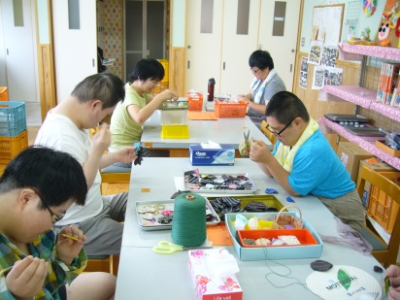
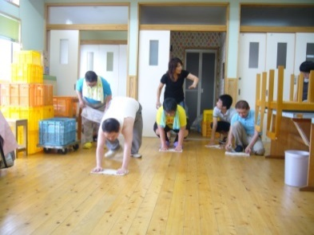
気持ちいい～♡

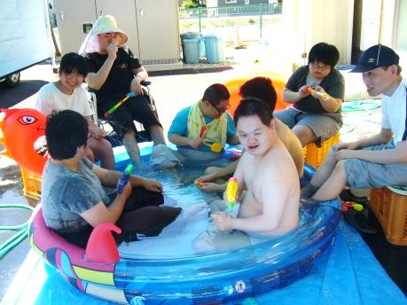
おしぼり干し
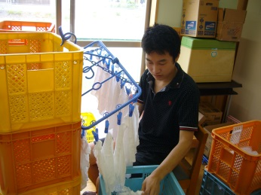

小物作り 作業室の雑巾がけも頑張ります
とても器用に針と糸を
使っています！

熱中症にご注意を！
【８月の行事予定】
６日(木) 選択クラブ★
13日(木)～16日(日) お盆休み
20日(木) 選択クラブ★
27日(木) 市ロビー販売
音楽クラブ♪

＊８月１０日(月)が夏期賞与の支給日となります。
＊８月13日(木)～16日(日)はお盆休みになります。
東基作業につきましては通常作業を行いますので、
東基作業に携わっている利用者の皆さんは、勤務表
の確認をお願いします。なお、お盆中は食事提供が
ありませんので、各自お弁当を持参してください。

